Pirkimo sąlygų
1 priedas

KLAIPĖDOS LOPŠELIO-DARŽELIO "LINELIS" LAUKININKŲ G. 10, IŠORINIŲ LAIPTŲ EVAKUACINIUOSE IŠĖJIMUOSE REMONTO DARBŲ
TECHNINĖ SPECIFIKACIJA

Lopšelis – darželis „Linelis“ Laukininkų g. 10, Klaipėda
Evakuacinių laiptų remonto darbų preliminarūs kiekiai

Eil. | Darbų pavadinimas | Mato vnt. | Kiekis
Nr. | Darbų pavadinimas | Mato vnt. | Kiekis
1 | 2 | 3
1. | Laiptų pagrindų plovimas ir valymas mechanizuotu būdu | 100m2 | 1,75
2. | Sienų paviršiaus valymas vandeniu, naudojant aukšto slėgio plovimo įrenginį ( paviršiaus valymas) | m2 | 265,2
3. | Sienų ir lubų pagrindo išlyginimas "Atlas" glaistu 1 mm sluoksniu | m2 | 265,2
4. | Sienų vidinių paviršių dažymas emulsiniais dažais vienu sluoksniu voleliu | m2 | 265,2
5. | Sienų vidinių paviršių dažymas emulsiniais dažais antru arba kartotiniu sluoksniu voleliu | m2 | 265,2
6. | Laiptų iš surenkamų pakopų remontas glaistant, betonuojant nutrupėjusias dalis | m | 102,2
7. | Vidaus grotų, turėklų ir kitų panašių paviršių dažymas dviem sluoksniais teptuku | 100m2 | 0,85
8. | Balkono palangės skardos pakeitimas | m | 25,1

EVAKUACINIŲ LAIPTŲ REMONTO DARBŲ
TECHNINĖ SPECIFIKACIJA

- Prikimo objektas – Evakuacinių laiptų remonto darbai (3 vnt.)
- Statybos vieta – Lopšelio - darželio „Linelis“ Laukininkų g. 10, Klaipėda
- Statybos rūšis – paprastasis remontas
Trumpas darbų aprašymas: Pastate yra sumontuoti 3 (trys) evakuaciniai laiptai. Atliekamas esamo betono ir kitų paviršių (įskaitant betonines atramas) plovimas aukšto slėgio įranga, pašalinant nešvarumus, samanas, dulkes ir kitus sukibimui trukdančius sluoksnius (175 kv.m). Naudojant specialią aparatūrą nuplaunamos sienos, pašalinami dulkių ir kalkių likučiai, paruošiama danga tolesniems darbams (įskaičiuota laiptų I ir II aukštų balkonų sienos ir lubos) (265,2 kv.m). Atliekamas paviršių glaistymas siekiant išlyginti nelygumus, įbrėžimus bei sukurti tinkamą pagrindą dažymui. Sienos dažomos dviem sluoksniais aukštos kokybės emulsiniais dažais, užtikrinant tolygų atspalvį ir ilgaamžę dangą. Sugadintos laiptų pakopų vietos glaistomos, sutvirtinamos, paviršiai išlyginami, kad būtų atkurtas konstrukcijos vientisumas ir saugumas (102,2 kv.m). Atliekamas turėklų ir panašių metalo konstrukcijų paviršių paruošimas, grunto užtepimas ir dažymas apsauginiais dažais nuo korozijos (85 kv.m). Senos palangės demontuojamos, sumontuojamos naujos cinkuotos skardos palangės, užsandarinamos jungtys (25,1 kv.m) ( žiūr 1-3 pav.).
Rangovas privalo:
- Atliktiems paprastojo remonto darbams Rangovas privalo suteikti ne trumpesnį kaip LR Statybos įstatyme ir paveldo tvarkybos reglamentuose nurodytus garantinius terminus.
- Vykdyti ir užbaigti Darbus pagal Sutartį, vadovaudamasis techninėse specifikacijose numatytais sprendiniais, laikydamasis Lietuvos Respublikoje galiojančių įstatymų, įstatymų įgyvendinamųjų teisės aktų, normatyvinių statybos techninių dokumentų reikalavimų.
- Darbus vykdyti pagal galiojančius normatyvinius statybos techninius reglamentus;
- Pateikti (prieš atliekant darbus) numatomų naudoti statybos produktų atitikties dokumentus.
- Fiksuoti darbų eiliškumą etapais: 1 prieš pradedant darbus, 2) atidengus paslėptas konstrukcijas, 3) atlikus darbus prieš uždengiant konstrukcijas, 4) pilnai atlikus darbus. Foto fiksacijos turi būti siunčiamos darbų eigoje, darbų priežiūrą vykdančiam savivaldybės specialistui.
- Darbų eigoje atsiradusias statybines šiukšles išvežti iš teritorijos.
- Darbus atlikti vadovaujantis: Lietuvos Respublikos statybos įstatymo, techninių reikalavimų statybos reglamento STR reikalavimais, Lietuvos Respublikos priešgaisrinės saugos įstatymo reikalavimais, Lietuvos higienos normos HN 75:2016 „Ikimokyklinio ir priešmokyklinio ugdymo programų vykdymo bendrieji sveikatos saugos reikalavimai“.

Betonavimo darbai | - Betonavimo darbai turi būti atliekami vadovaujantis Lietuvos statybininkų asociacijos patvirtintomis statybos taisyklėmis ST121895674.06:2009 „Apdailos darbai“. Betono pasluoksnio įrengimui naudoti C12/15 betoną. Betono mišiniai turi atitikti LST EN 206–1:2000 reikalavimus. Betono mišinio sudėtis ir komponentai (cementas, užpildai, vanduo ir kitos medžiagos) turi atitikti visas mišinio ir sukietėjusio betono savybes (plastiškumą, tankį, stiprį, ilgaamžiškumą). Sudėtis turi būti tokia, kad mišinys nesisluoksniuotų, neatsiskirtų cementinis pienas, kad jį sutankinus betono struktūra būtų tanki.  - Monolitinio betono klojimas turi būti pagal LST ISO 4109 – masyvioms konstrukcijoms – 50 mm, kitoms konstrukcijoms – iki 90 mm.  - Vandens – cemento santykis turi būti 0,35 – 0,70 ribose. Betono mišinyje neturi būti žalingų elementų, kurie pakenktų betono ilgaamžiškumui ir sukeltų armatūros koroziją. Betono komponentai dozuojami pagal masę. Betono mišinys klojamas horizontaliais sluoksniais visame betonuojamos konstrukcijos plote. Vietiniai betono paviršiaus nelygumai ± 5 mm.
Paviršiaus paruošimui Trinkelių klijavimui naudoti skvarbiąją betono hidroizoliaciją PENETRON arba analogišką.
Klijai ALPOL AK518 arba analogiški, siūlų užpildas mažai vandens įgeriantis, su specialiais priedais nuo pelėsio, grybelio, ATLAS ARTIS arba analogiškas.

Paviršių dažymas | - Visi dažomi paviršiai turi būti vientisi, švarūs, sausi, lygūs. Dažai turi būti atsparūs cheminių valymo priemonių poveikiui, atsparus drėgmei ir trynimui.  - Dažai turi būti tiekiami vieno gamintojo, paruošti naudoti. . Dažomi vieną kartą, o išdžiūvę dar kartą šlifuojami ir antrą kartą dažomi.  - Reikalavimai dangos sluoksniams  - kiekvieno sluoksnio paviršiai turi būti lygūs, be nuotekų;  - dažų sluoksnis turi būti tvirtai ir tolygiai sukibęs su dengiamuoju paviršiumi;  - dažytų paviršių kokybė turi būti vertinama tik dažams visiškai išdžiūvus;  - vietiniai ištaisymai 1 m atstumu nuo paviršiaus neturi būti matomi;  - paviršiai, padengti dažais, turi būti vienodo tono, be dėmių, nuotekų, purslų ir ištrintų vietų;  - negali būti išsisluoksniavimo pūslių, raukšlių, dažų kruopelių, nelygumų, teptuko ar volelio žymių, neturi prasišviesti apatiniai dažai;  - Dažai turi tenkinti reikalavimus:  - atsparumas atmosferos poveikiams, pagal LST ISO–4628–1998;  - kietų dalelių sukibimas su paviršiumi – 1,5 – 2,0 Mpa;  - atsparumas spalvos blukimui pagal LST ISO–4628–1998 – 10 metų be pokyčio.  - priešgaisrinė danga (dažai) skirti atvirojo ir uždarojo tipų plieninių konstrukcijų atsparumui ugniai didinti turi atitikti atsparumo ugniai LST EN 13501-2:2008+A1:2010 reikalavimą.

ESAMOS SITUACIJOS VIZUALIZACIJA
Lopšelio - darželio „Linelis“ Laukininkų g. 10, Klaipėda
Remontuojami laiptai

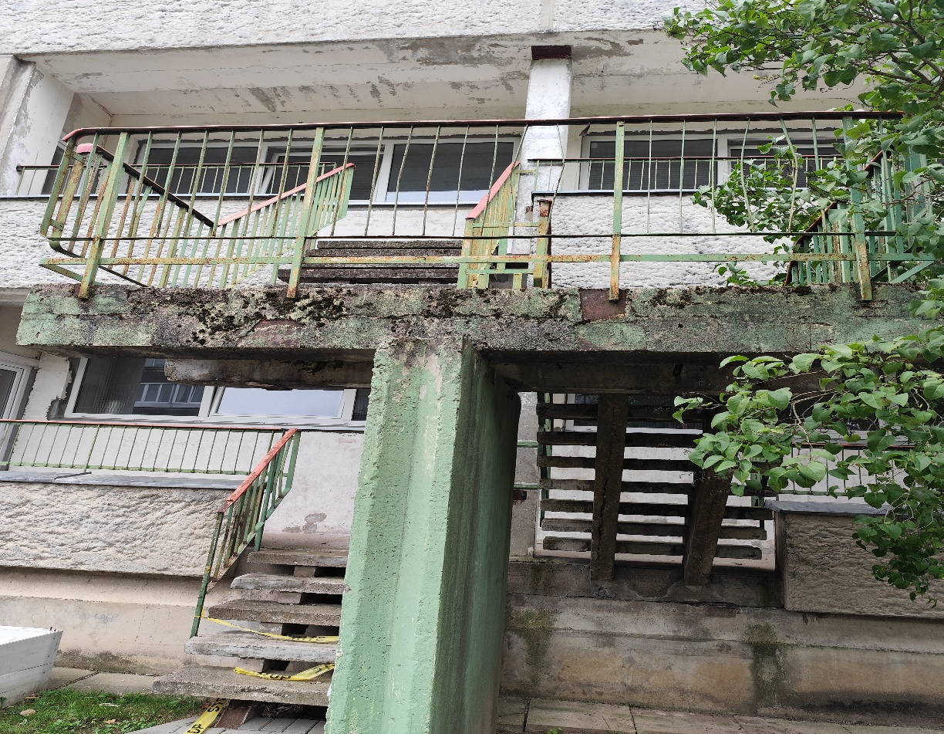
1 pav.
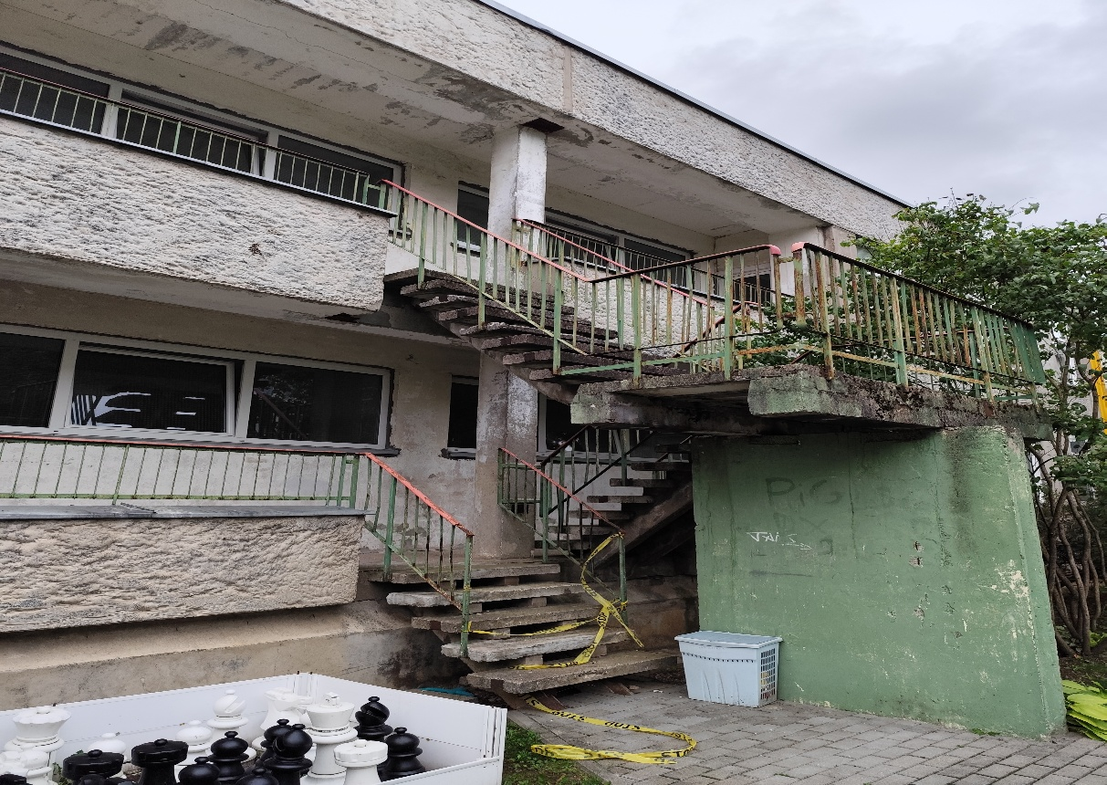
2 pav.
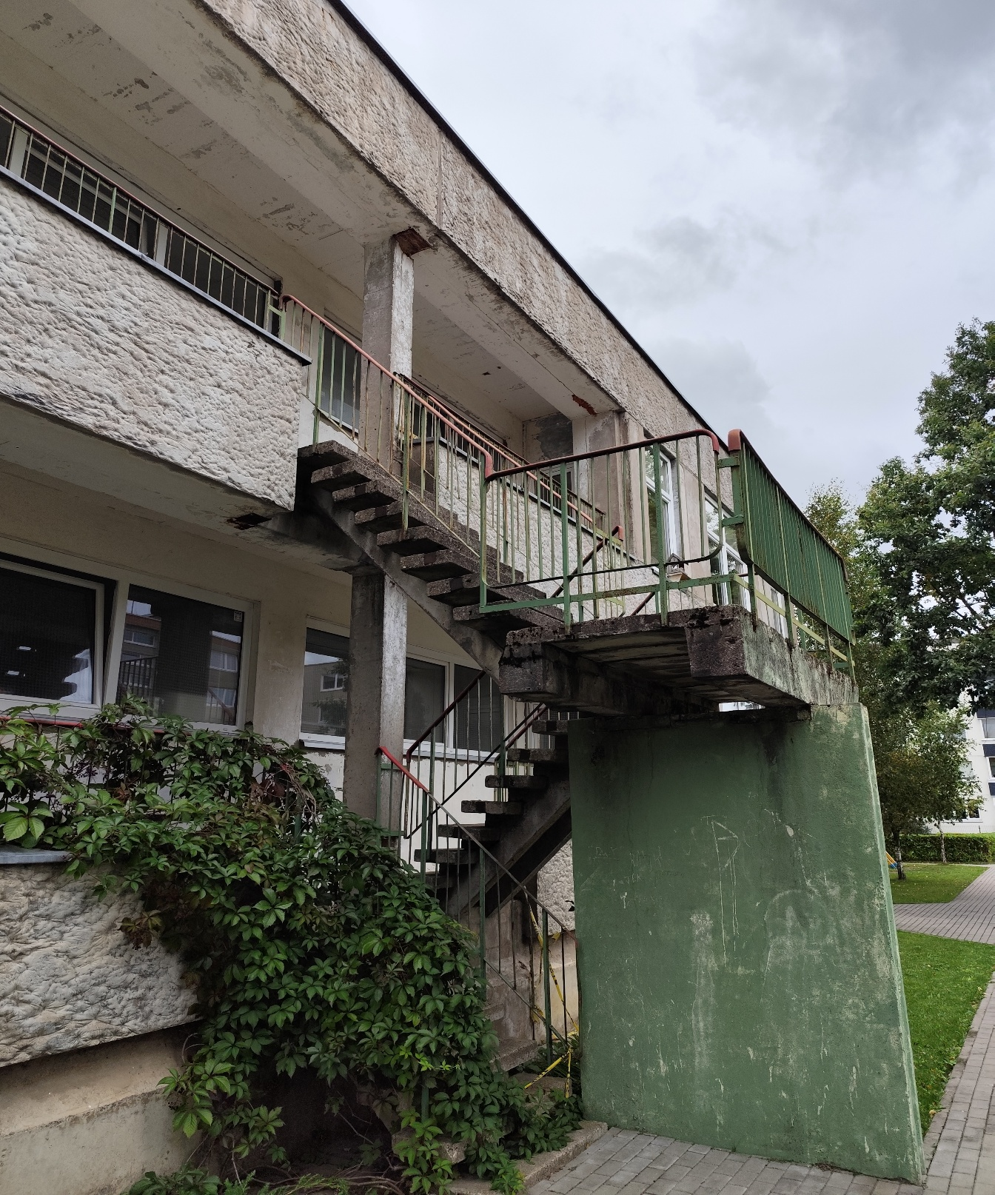

3 pav.

MINIMALŪS APLINKOS APSAUGOS KRITERIJAI

Minimalūs aplinkos apsaugos kriterijai – privalomai taikomi aplinkos apsaugos kriterijai, patvirtinti aplinkos ministro įsakymu, atsižvelgiant į pagrindinius prekių, paslaugų ar darbų poveikio aplinkai veiksnius.

STATYBINĖS MEDŽIAGOS

17. Dažai:
17.1. paruoštų naudoti patalpų vidaus ir išorės dažų produkte lakiųjų organinių junginių (LOJ), kurių pradinė virimo temperatūra, esant standartiniam 101,3 kPa slėgiui, yra ne aukštesnė kaip 250 ˚C, turi būti ne daugiau kaip:
Eil. Nr. | Produkto aprašymas | LOJ ribinė vertė, g/l (įskaitant vandenį)
1. | Vidinių sienų ir lubų matinės dangos (blizgesys esant 60º kampui, mažesnis kaip 25) dengimo medžiagos | 15
2. | Vidinių sienų ir lubų blizgiosios dangos (blizgesys esant 60º kampui, mažesnis kaip 25) dengimo medžiagos | 60
3. | Išorinių sienų mineraliniam pagrindui skirtos dangos | 30
4. | Vidaus ir (ar) išorės apdailos ir padengimo dažai medienai ir metalui | 90
5. | Vidaus apdailos lakai ir medienos beicai, įskaitant neskaidrius medienos beicus | 75
6. | Išorės apdailos lakai ir medienos beicai, įskaitant neskaidrius medienos beicus | 90
7. | Vidaus ir išorės plonasluoksniai medienos beicai | 75
8. | Gruntai ir rišamieji gruntai | 15
9. | Rišamieji gruntai | 15
10. | Vienkomponentės dangos dengimo medžiagos | 100
11. | Dvikomponentės reaktyviosios dangos, skirtos specialiam galutiniam naudojimui (pvz., grindims) | 100
12. | Dekoratyvinės dangos | 90
13. | Antikoroziniai dažai | 80

17.2. patalpų vidaus ir išorės dažų sudėtyje neturi būti daugiau kaip 0,01 proc. pagal masę pavojingų cheminių medžiagų, klasifikuojamų priskiriant bet kurią iš nurodytų pavojingumo frazę pagal Reglamentą (EB) Nr. 1272/2008: toksiškos ar labai toksiškos (H300, H301, H304, H310, H311, H330, H331), toksiška patekus į akis (EUH070), kenkia organams (H370), galinčios pakenkti organams (H371), veikdamos ilgą laiką pakenkia kai kuriems organams (H372, H373), galinčios sukelti alerginę odos reakciją (H317), įkvėpus gali sukelti alerginę reakciją, astmos simptomus arba apsunkinti kvėpavimą (H334), sukeliančios paveldimus genetinius defektus (H340, H341), kancerogeninės (H350, H350i, H351), toksiškos reprodukcijai (H360D, H360F, H360FD, H360Fd, H360Df, H361f, H361d, H361fd, H362), pavojingos vandens aplinkai H400, H410, H411, H412), gali sukelti ilgalaikį kenksmingą poveikį vandens organizmams (H413), pavojinga ozono sluoksniui (EUH059).

